SENEGAL-HILFE-VEREIN e. V. 6741 Hofstätten, Im Tal
Telefon: 06397/247
15. Juli 1989

Die wichtigste Aufgabe unseres 15. Senegalaufenthaltes ist der Bau der geplanten Steinhütten im Lepradorf M’balling. Die Zeit drängt, denn in wenigen Wochen beginnt die Regenzeit. Es gab schon viele Schwierigkeiten in der Vorbereitungszeit – am schlimmsten war es, die Liste der „Bevorzugten“ zusammenzustellen. Die Entscheidung darüber, wo wir die Grenzen unserer Hilfe ziehen sollen, bereitet uns manche schlaflose Nacht und viele bedrückende Gespräche mit Familien, in deren Hütten der Verputz abblättert und dadurch Risse entstehen, die der nächsten Regenzeit kaum widerstehen werden. Nach langen Palavern entschließen wir uns, ein Hilfskonto einzurichten, von dem die notwendigsten Reparaturen der nächsten Monate bezahlt werden können. Für etwa 600.- DM monatlich soll das Baumaterial für die allernotwendigsten Reparaturen bezahlt werden, höchstens 5 Sack Zement und bis zu 3 Dachplatten pro Familie. Mit dieser Regelung werden wir wohl den weiteren Zerfall der übrigen Hütten aufhalten können. Endlich können wir uns mit gutem Gewissen am Bau der neuen Hütten freuen, die von zwei Bauunternehmern um die Wette gebaut werden; einer will den anderen übertrumpfen, schöner und solider bauen als der andere.

Inzwischen ist auch das Gebäude für unsere Marmeladeherstellung bezugsfertig; der Produktionsraum, ein Lager für Früchte und ein Lager für Marmeladen, ein „Büro“ und außerdem die Terrasse zum Arbeiten im Freien. Obwohl es in unserer Gegend schlimme Ernteausfälle wegen der Heuschreckenplage gegeben hat, können wir Mangos aus der entfernten Casamance kaufen, um Marmelade zu kochen; auch Gelee aus Bissapblütentee steht wieder auf dem Programm. Während die senegalesischen Frauen sehr selbständig arbeiten, probieren wir bei uns zwei neue Früchte aus, Gouaven und pommes d’acajou. Es ist mühselig, das richtige Rezept herauszufinden, aber schließlich geraten die neuen Marmeladen sehr gut – im nächsten Jahr werden wir sie mit den Frauen üben können. Vielleicht wagen wir uns auch an die Herstellung von Tomatenpüree, das in Senegal sehr beliebt ist. Der Marmeladenverkauf hat sich gut eingespielt, der Name unseres Groupements "SHIVETFRUIT" bürgt für Qualität!

Die Heuschreckenschwärme haben große Schäden angerichtet: bei uns z.B. ist die ganze Erdnußernte vernichtet worden, es gibt noch nicht einmal neues Saatgut; zum Glück sind jedoch benachbarte Landstriche teilweise verschont geblieben, sodaß genügend Lebensmittel zu kaufen sind, wenn auch zu recht teuren Preisen. Wir helfen, so gut wir können.

Auf unsere Containerfracht müssen wir diesmal 6 Wochen warten - noch nie waren wir mit so viel Bürokratie konfrontiert! Die Fahrten nach Dakar sind kaum mehr zu zählen, angeblich wurden Unterlagen weitergeleitet, seien aber nicht angekommen, tagelange Verhandlungen werden notwendig. Wir sind bestimmt einiges gewöhnt, aber das geht entschieden zu weit. In der letzen Woche kommt der riesige Container dann doch noch, abends gegen 17.00 Uhr. Wie befürchtet bleibt er wieder im tiefen Sand stecken, sodaß wir in aller Eile einen Zug von zwanzig leprösen, ausgemergelten Menschen organisieren müssen, die die 7 to Hilfsgüter auf dem Kopf in unseren Hof tragen. Es ist ein jammervoller Anblick, aber alle wollen helfen, wollen sich etwas verdienen. Bei Einbruch der Dunkelheit ist die ganze Ladung im Magazin und im Garten verstaut. Gegen 2.00 Uhr in der Nacht bricht ein tropisches Unwetter los, wir schleppen in Nachthemden Kisten und Kartons ins Haus, einen Teil decken wir mit Plastikfolien ab, trotzdem wird eine Menge naß. Am nächsten Morgen müssen wir auspacken, aufhängen und trocknen. . .

Im Heinrich-Lübke-Krankenhaus können wir durch unseren großen Transport sehr viel helfen, besonders dankbar sind die Ärzte für das neue EKG-Gerät. Wie immer wird unser Besuch als Festtag gefeiert.

Das Kreiskrankenhaus von M’bour ist schon lange in einem trostlosen Zustand, wir können nach längeren Verhandlungen die notwendigsten Reparaturarbeiten in Auftrag geben. In den Kranken- und Behandlungszimmern werden die Decken abgedichtet, Fenster repariert, Fliegengitter erneuert, Türen instandgesetzt und die Wände getüncht. Die Dankbarkeit des Arztes und des Personals ist groß, den Kranken wird der Aufenthalt erträglicher. Einen großen Teil unserer medizinischen Hilfsgüter lassen wir dort.

Besondere Freude bereitet uns wieder das geschäftige Treiben im Behindertenzentrum in Mbour. Diesmal haben wir eine Menge Material für den Kindergarten: Buntstifte, Papier und Kreide, Bauklötze, kleine und große Bälle und Springseile. Zur größten Begeisterung der Kinder lassen wir eine Schaukel bauen. Für die Werkstätten haben wir wieder Maschinen und Arbeitsmaterial dabei. Viel Arbeit und Schweiß kostet uns das Anlegen eines Schulgartens. Wir fahren die obere Sandschicht weg und ersetzen sie durch Muttererde aus der Umgebung der Wasserstelle einer Viehherde. Als nächstes wird der Garten mit selbstgegossenen Backsteinen eingefriedet. Inzwischen beginnt schon die Regenzeit und die jungen Leute können säen und pflanzen. Gut gedeihen Melonen, Auberginen, Gombo und Karotten. Wir sind froh, daß sich das Zentrum allmählich selbst tragen kann, aber es gehört sehr viel Fleiß und Engagement dazu. Viel ist der tüchtigen Leiterin, unserer Freundin Kahdy Guèye, zu danken.

Der Bau des Behindertenzentrums in Thiès, das durch die Hilfe des ökumenischen Hungermarsches Böhl-Iggelheim finanziert wird, macht schöne Fortschritte, die Einrichtung kann jetzt in Auftrag gegeben werden. Im Januar soll die Einweihung sein.

Auch die Planung unserer Bewässerungsprojekte macht Fortschritte. Zunächst ist in Sidi Bougou für den neuen Garten und für unsere Marmeladenherstellung eine handbetriebene Pumpstation vorgesehen, die mit einer ganz modernen aber unkomplizierten und preisgünstigen Technik ausgestattet werden soll. Mit dieser Anlage wollen wir zunächst Erfahrung sammeln, bevor wir weiter planen. Außerdem schenken wir dem Dorf eine handbetriebene Hirsemühle, um zu sehen, wie die Frauen damit zurechtkommen. (Das traditionelle Hirsestampfen ist eine sehr zeitaufwendige und harte Arbeit).

Es gäbe noch viel mehr zu berichten, denn unsere Aufgaben werden immer umfangreicher. Wir sind glücklich darüber, daß unser kleiner Verein so viel segensreiches leisten kann und wir danken Ihnen, daß Sie uns diese Arbeit ermöglichen.

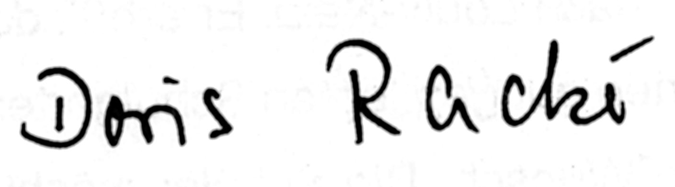
Herzliche Grüße

Bankkonto: PSchA Ludwigshafen Nr. 1967 67 - 676 (BIZ 545 100 67 )
Senegalhilfeverein e. V, 6741 Hofstätten

